Муниципальное бюджетное общеобразовательное учреждение
Средняя школа №5

Разработка пошаговой инструкции
для выполнении 3D модели « Брелок»
в программе Tinkerсad

выполнила: Татаринова Елена Ниловна
учитель технологии

г. Советская гавань
2024 г

Цель : создание 3D модели в программе Tinkerсad. Ожидаемый результат: участники создадут модели самостоятельно, а так же у участников мастер-класса появится первоначальное представление о 3D-моделировании в программе Tinkerсad, о возможности её применения для развития творческих способностей школьников на уроках технологии, информатики, внеурочной и дополнительной деятельности.
Полезные ссылки
https://youtu.be/4oSXP6m0tNI?si=IfoiXuVuUqZrXnlj Видео материал урок 1 3D Моделирование
https://infourok.ru/teoreticheskij-material-po-tinkerkad-5020016.html Инфоурок. Практические занятия по компьютерному моделированию в онлайн приложении Tinkerсad. Для начинающих.
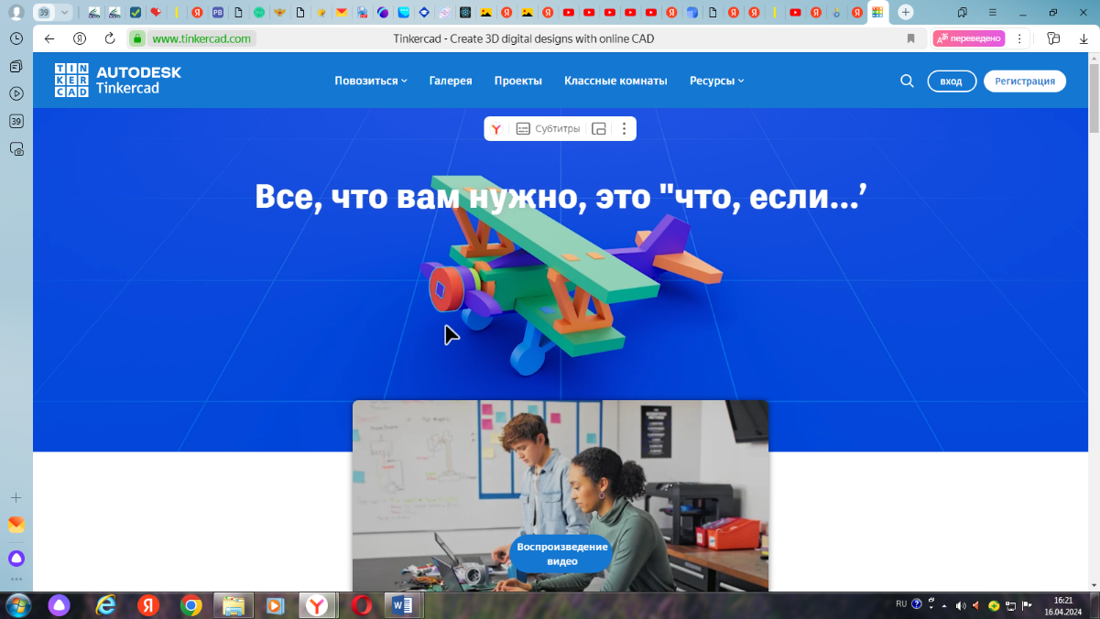

Вход
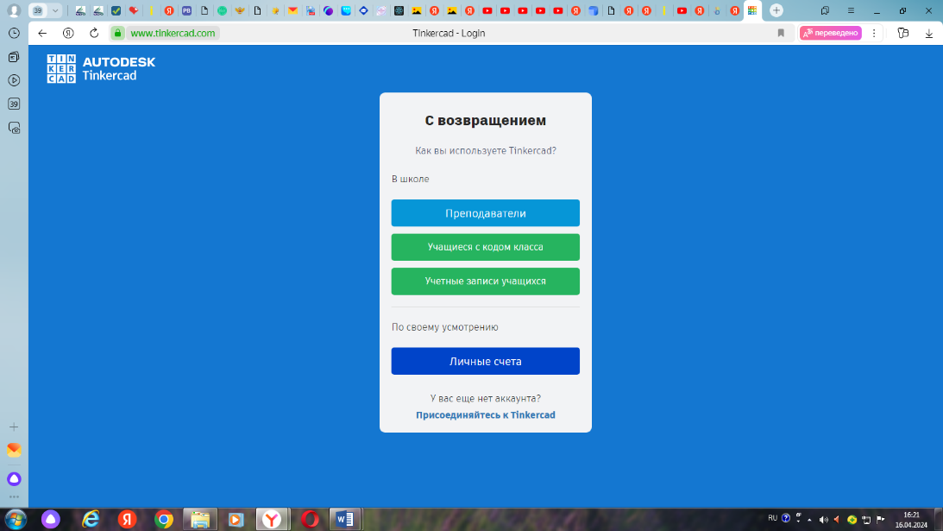
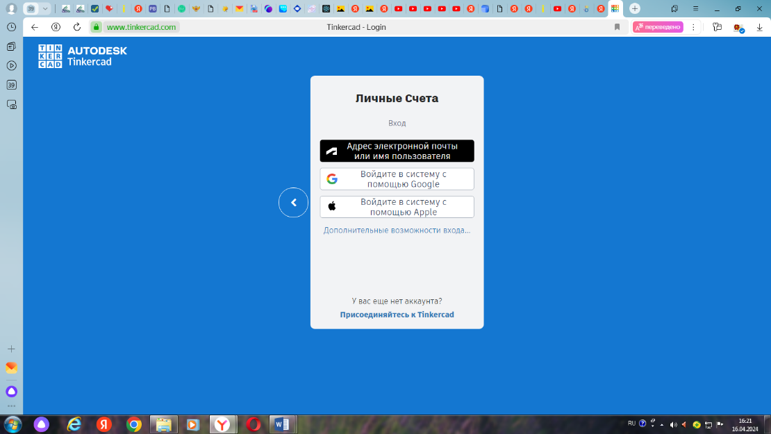
Войти в систему с помощью Google
Вводим свой Google аккаунт . Вводим пароль.
Открывается программа

Начинаем создавать МОДЕЛЬ
Нажимаем + Создать (справа)
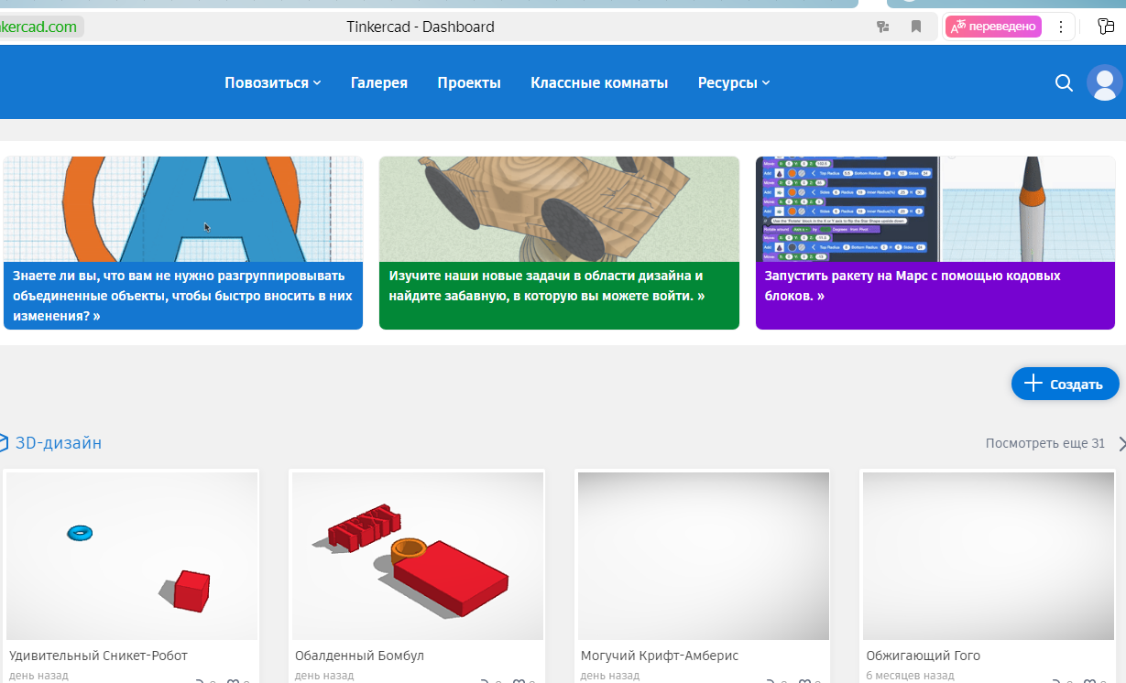
Далее 3D дизайн
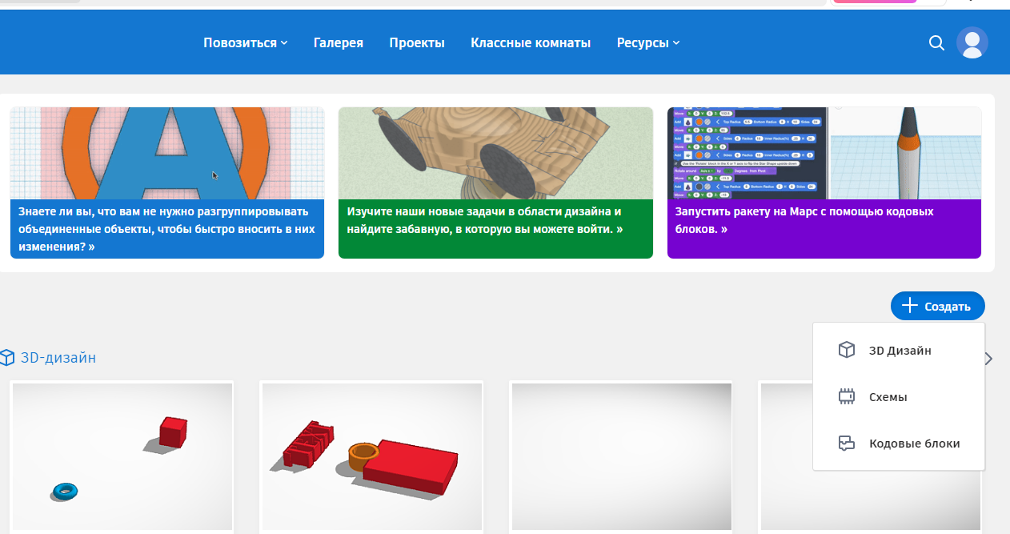

Открывается рабочая поверхность
Переводим на русский язык, если нужно.

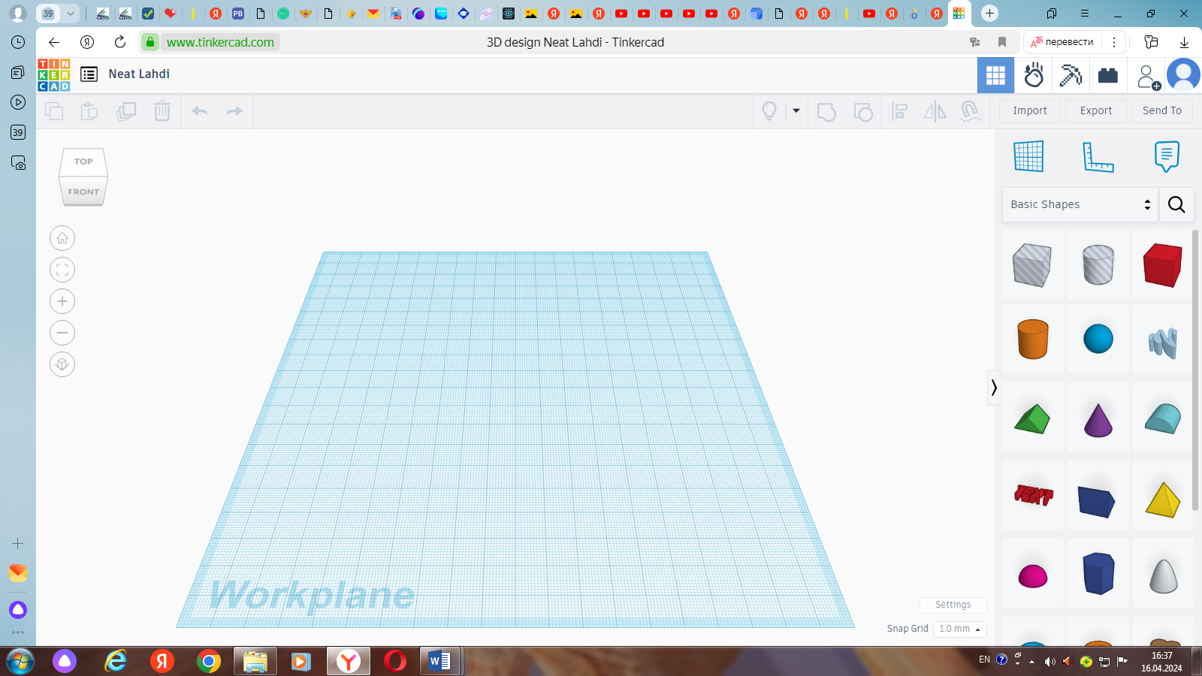
3D моделирование выполняется с помощью геометрических фигур. Основные фигуры.
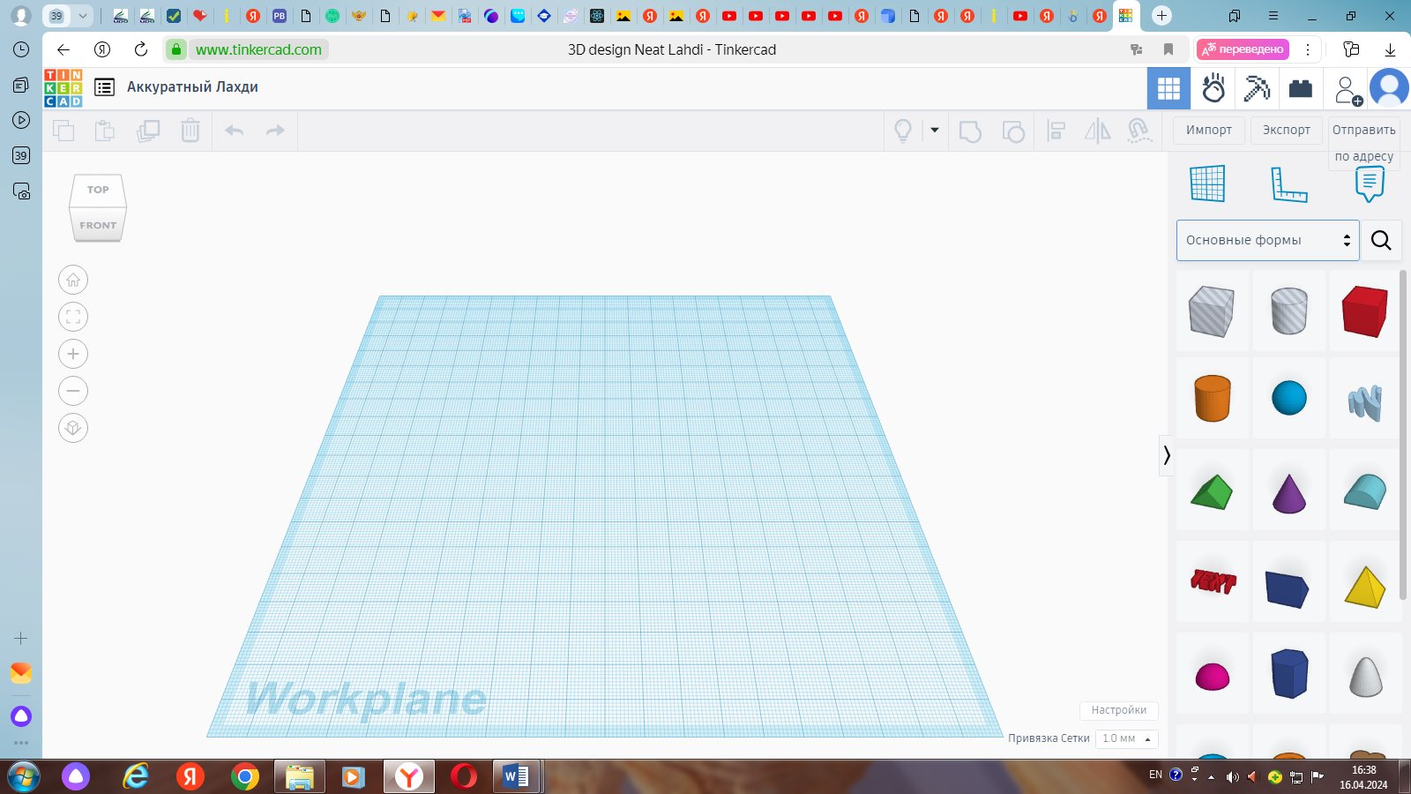

Перетаскиваем геометрическую фигуру КУБ
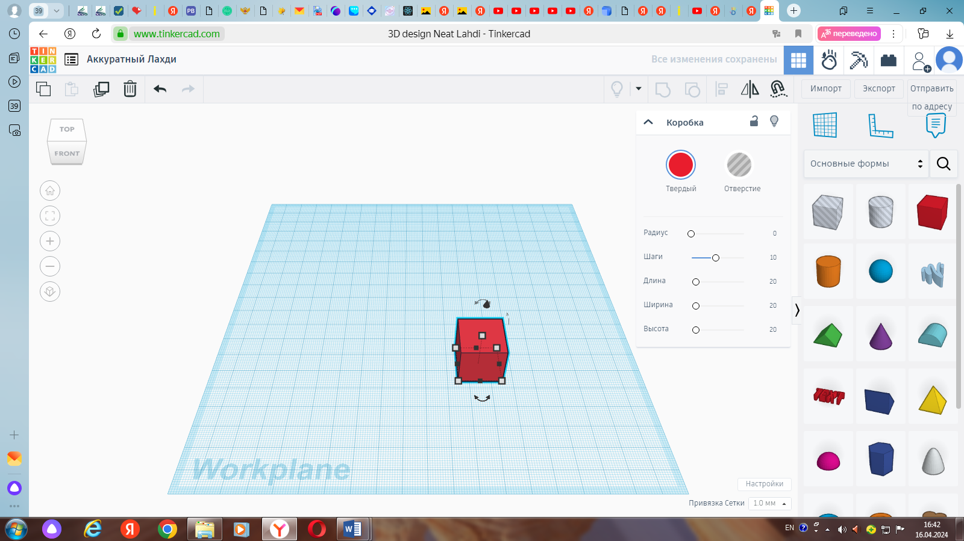
Наводим на фигуру курсор. Появляются размеры. Наводя курсор и держа его на угловых метках можно увидеть размеры фигуры. Если нажать курсором на метку , держать курсор на метке и одновременно тянуть, то можно изменить размер фигуры. Растянуть, сделать прямоугольник, сделать выше, ниже и т.п.
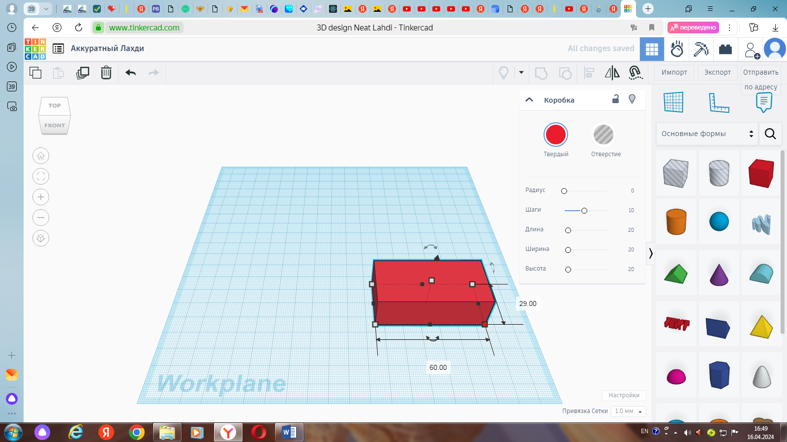

Выполняем изменение размеров фигуры. Ширина 20мм, длина 40мм, высота 10 мм . При выборе метки на углах , метка меняет цвет с белого на красный. Метка высоты на центре фигуры.
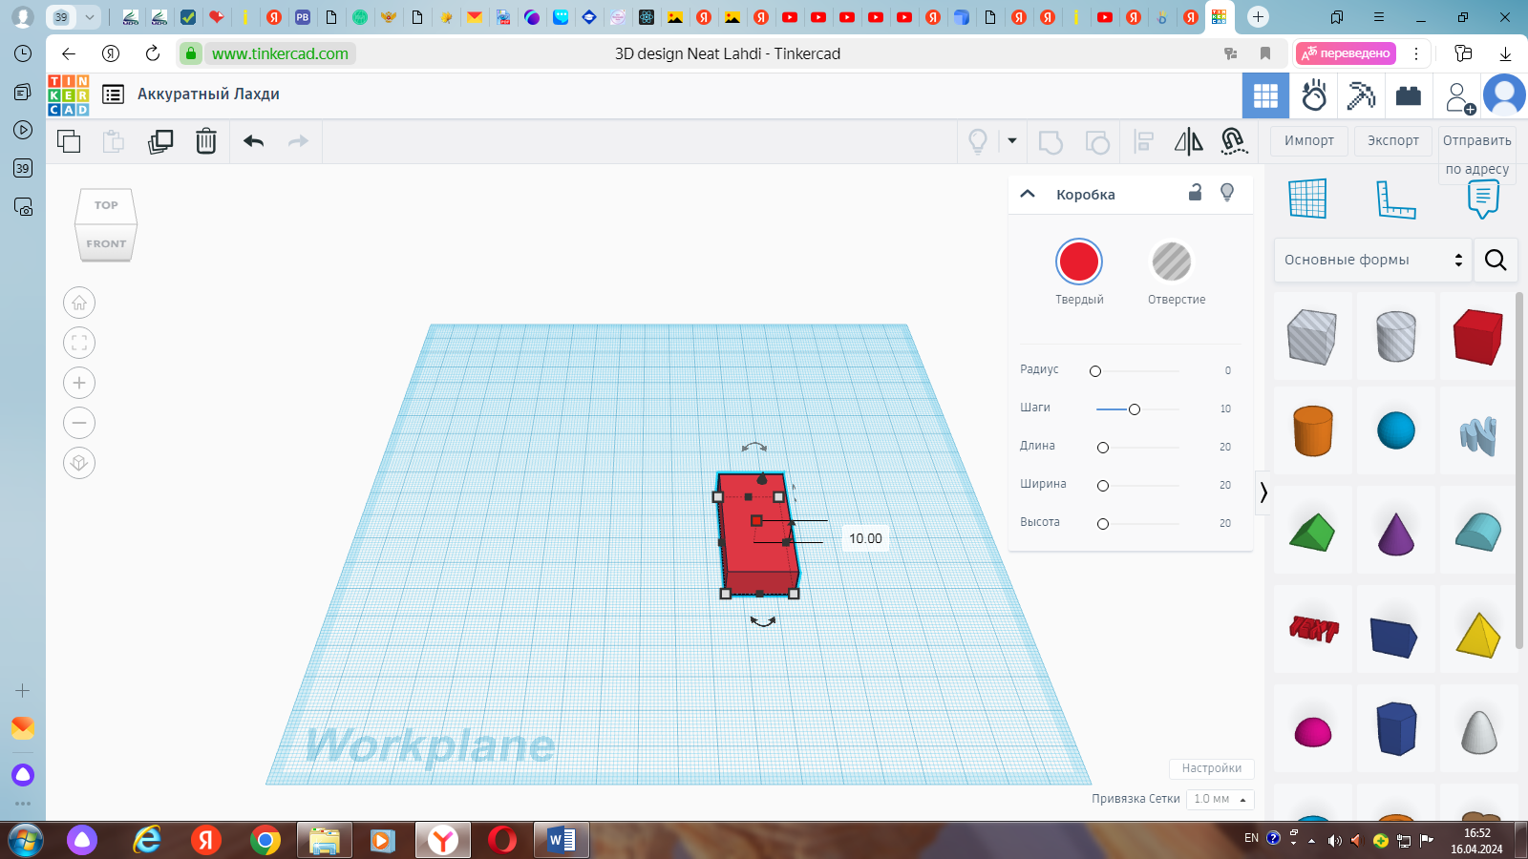
Выберите фигуру ТРУБКА . Перенесите её на рабочую поверхность. 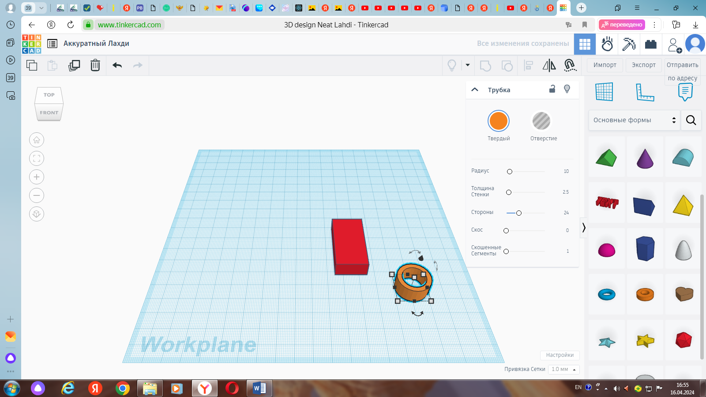

Нажмите на рабочую поверхность правой клавишей и держите. Подвигайте мышью, не отпуская правую клавишу. Таким образом рабочая платформа движется и сможете увидеть свою модель с разных сторон.
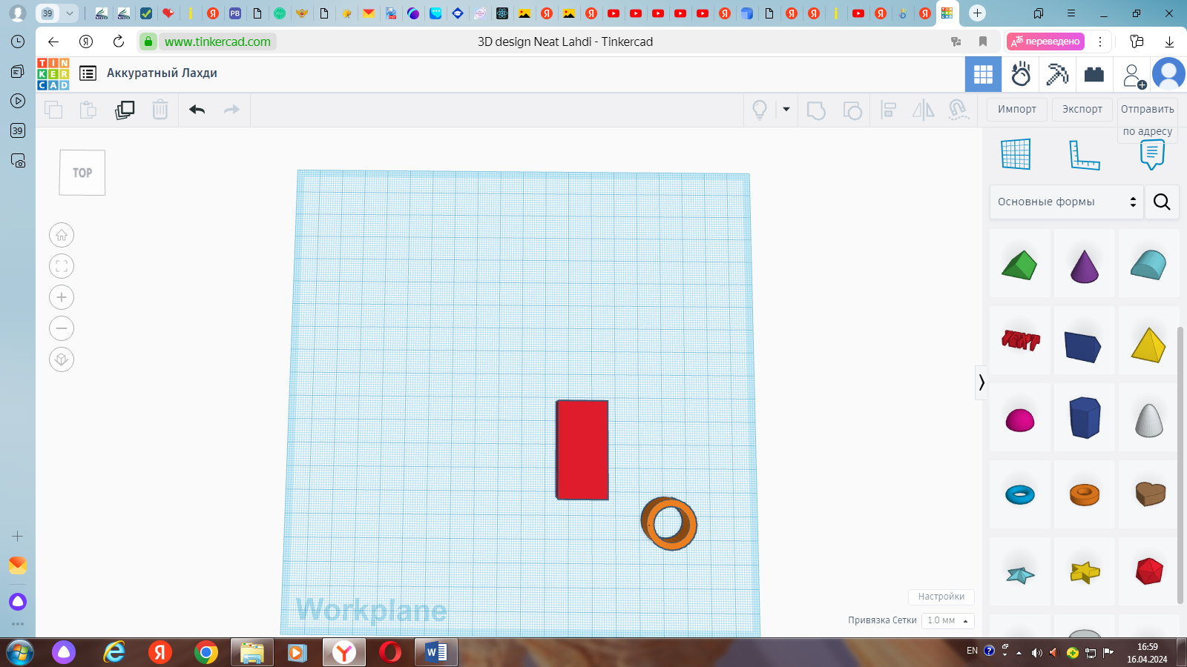

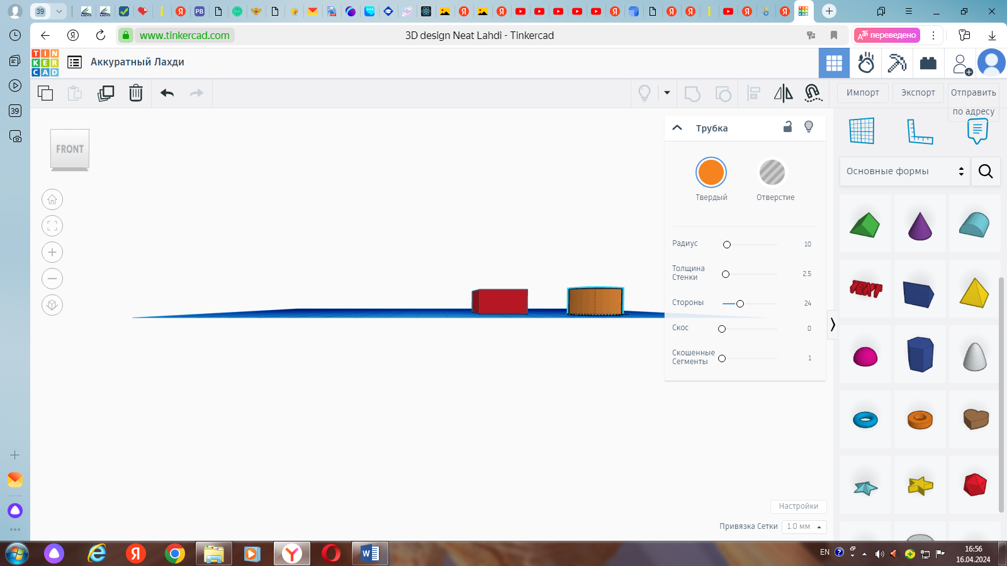

Перетащите Трубку к верхней части нашего брелка. «Втопите» трубу в прямоугольник. Детали должны соединиться.

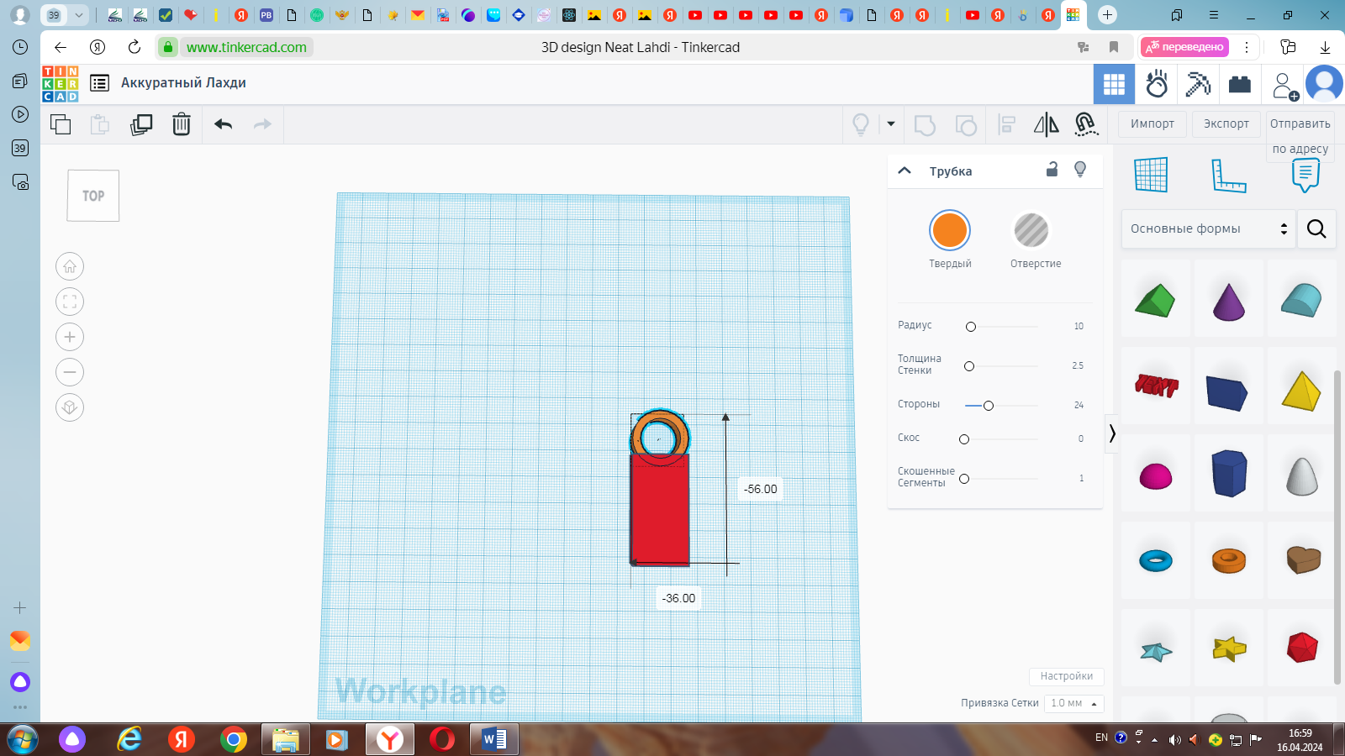
Тянув за уголки трубы, уменьшите размер кольца на нашем брелке. Если он сместился, перетащите его обратно.
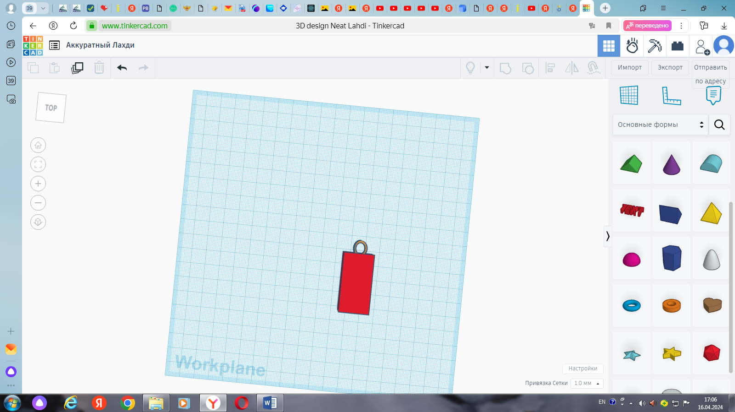

Перетягиваем надпись TEXT
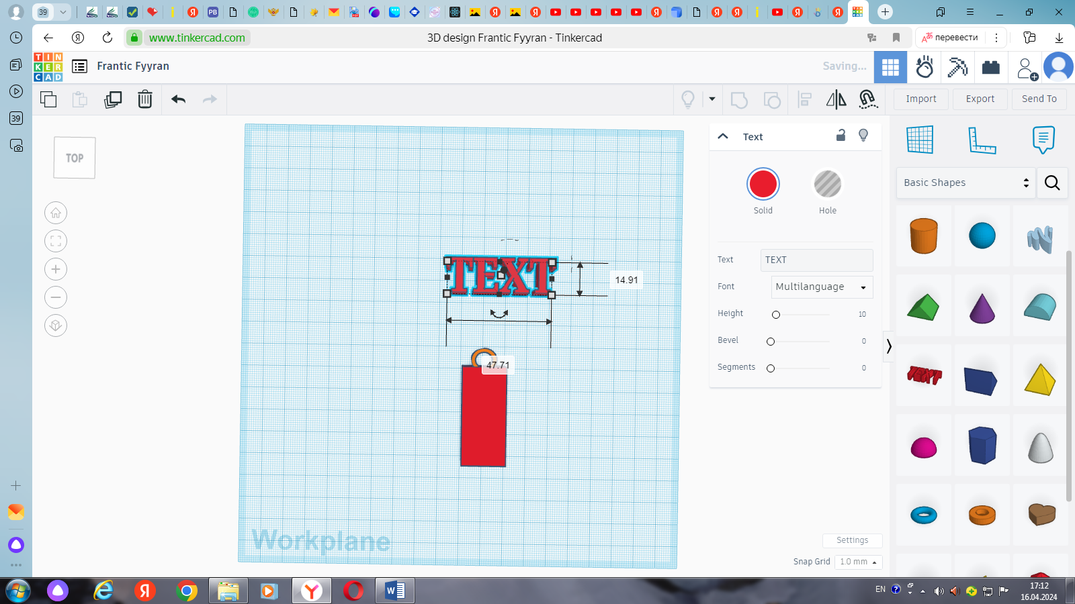
Меняем в окне надпись на номер кабинета
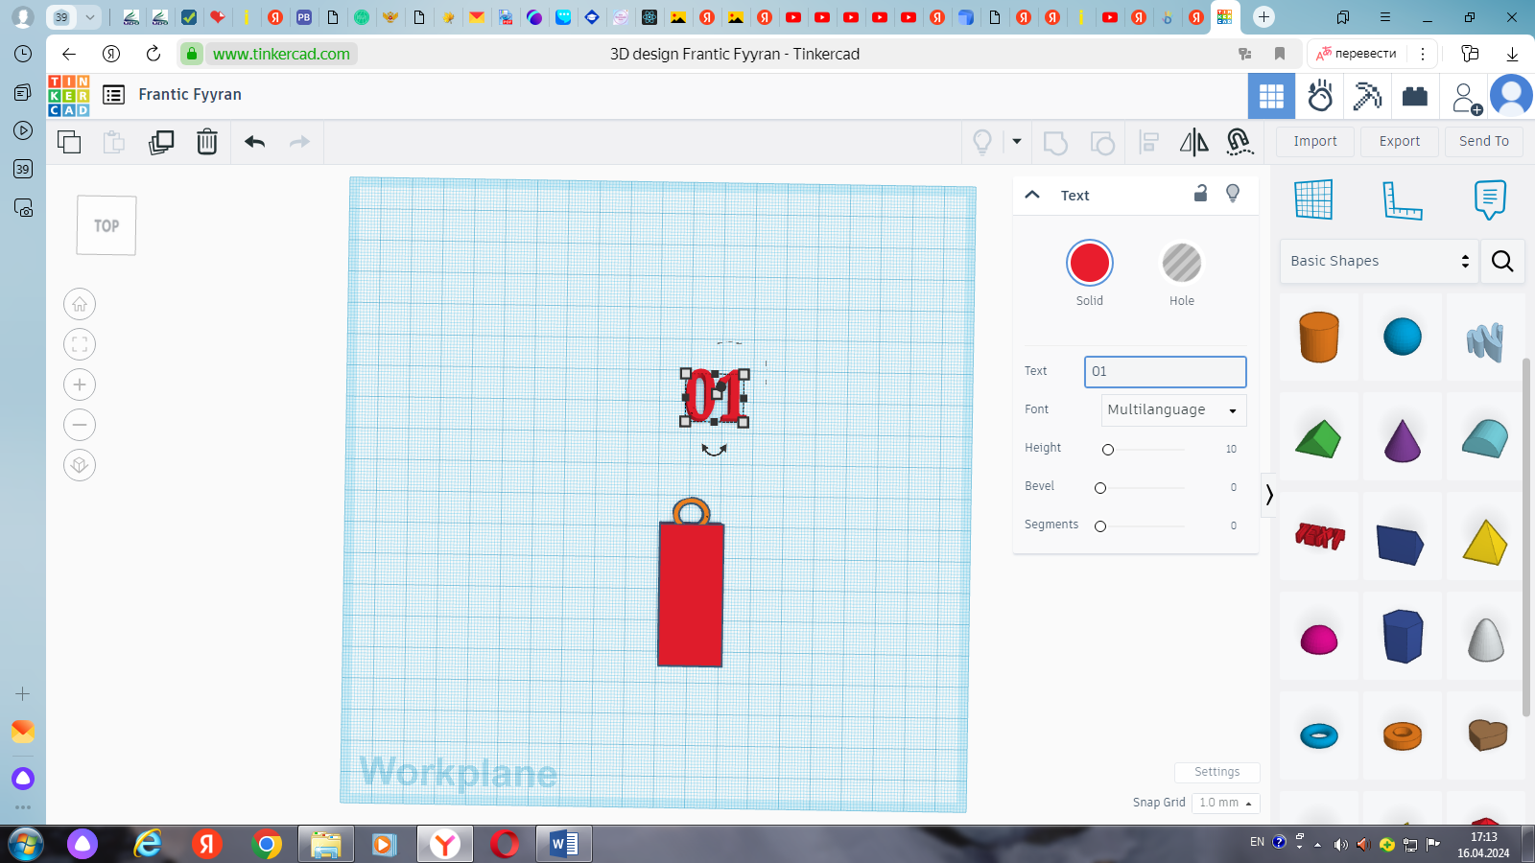

Перетаскиваем номер на модель брелка. Корректируем размер.
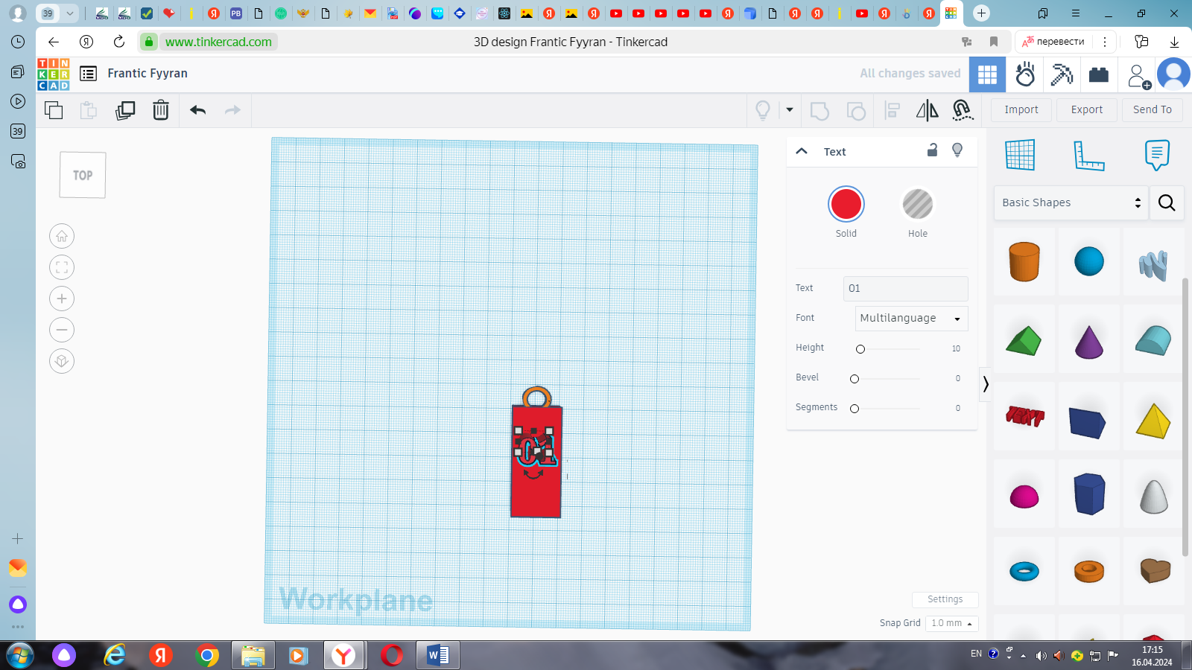
Корректируем высоту надписи. Она должна быть выше , чем брелок. Иначе надпись утонет в брелке и 3 D принтер её не напечатает.
Нужно поменять цвет кольца . Для этого
- Выделяем форму, цвет которой нужно поменять. У нас это кольцо брелка.
- Нажимаем ТВЁРДЫЙ
- Выбираем цвет
- Аналогично меняем цвет номера на брелке
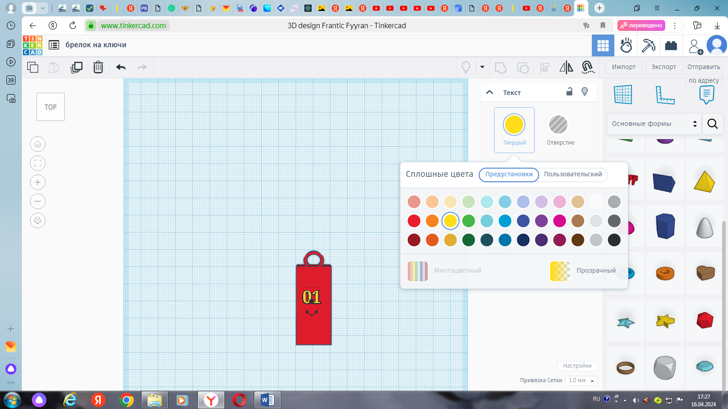
Меняем название модели . В левом верхнем углу, около цветного значка Tinkerсad
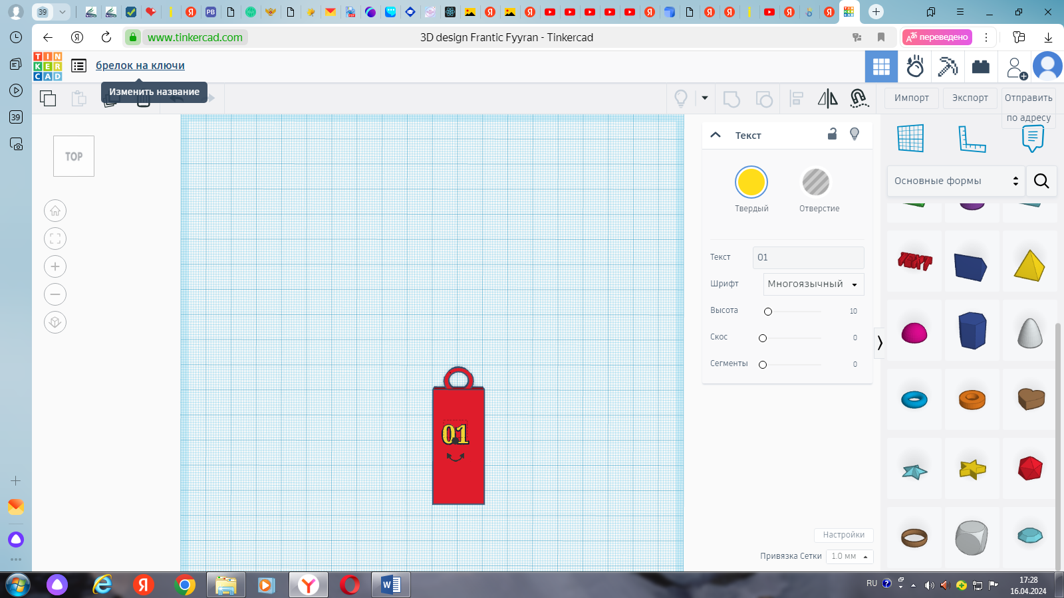
Чтобы сохранить сделанную модель. Нужно нажать на знак на панели управления и модель сохранится автоматически.

